Министерство сельского хозяйства и продовольствия Республики Татарстан
Главное управление ветеринарии Кабинета Министров Республики Татарстан
ГУП РТ «Республиканский информационно-вычислительный центр МСХ и П РТ»
Служба информационно-консультационного обслуживания АПК
Республики Татарстан

Методические рекомендации
по строительству скотоубойных площадок, убойных и мясных цехов

(подборка материалов в соответствии технического регламента Таможенного союза
«О безопасности мяса и мясной продукции»)

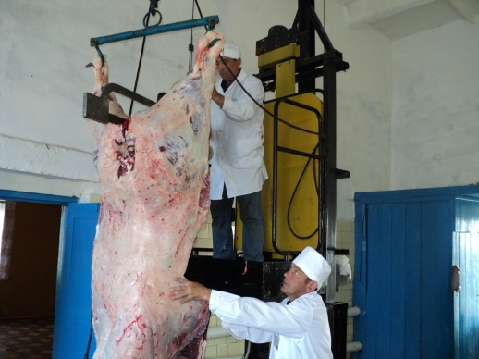
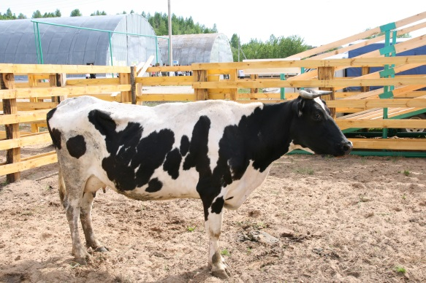

г. Казань, 2014г.

Содержание

- О Технических регламентах Таможенного союза
- Требования технических регламентов Таможенного союза
- Технический регламент Таможенного союза «О безопасности мяса и мясной продукции (выдержка).
- О Техническом регламенте Таможенного союза «О безопасности пищевой продукции» (письмо Россельхознадзора)
- Убой скота и подготовка мяса для реализации в соответствии требованиям безопасности мяса и мясной продукции на убойных пунктах Республики Татарстан (фото).
- Ветеринарно-санитарные правила внутрихозяйственного убоя скота на мясо.
- Требования к убойным пунктам.
- Убой скота, убойный цех, цех переработки.
- Модульные цеха для убоя скота (адреса поставщиков).
- Коммерческое предложение на поставку модульного цеха
Коллакс М для убоя скота и получения мяса.
- ООО НПО «Донец-Милам» поставщик оборудования.
- Пильнинский завод «Агропромсервис» поставщик оборудования для убоя, переработки скота.

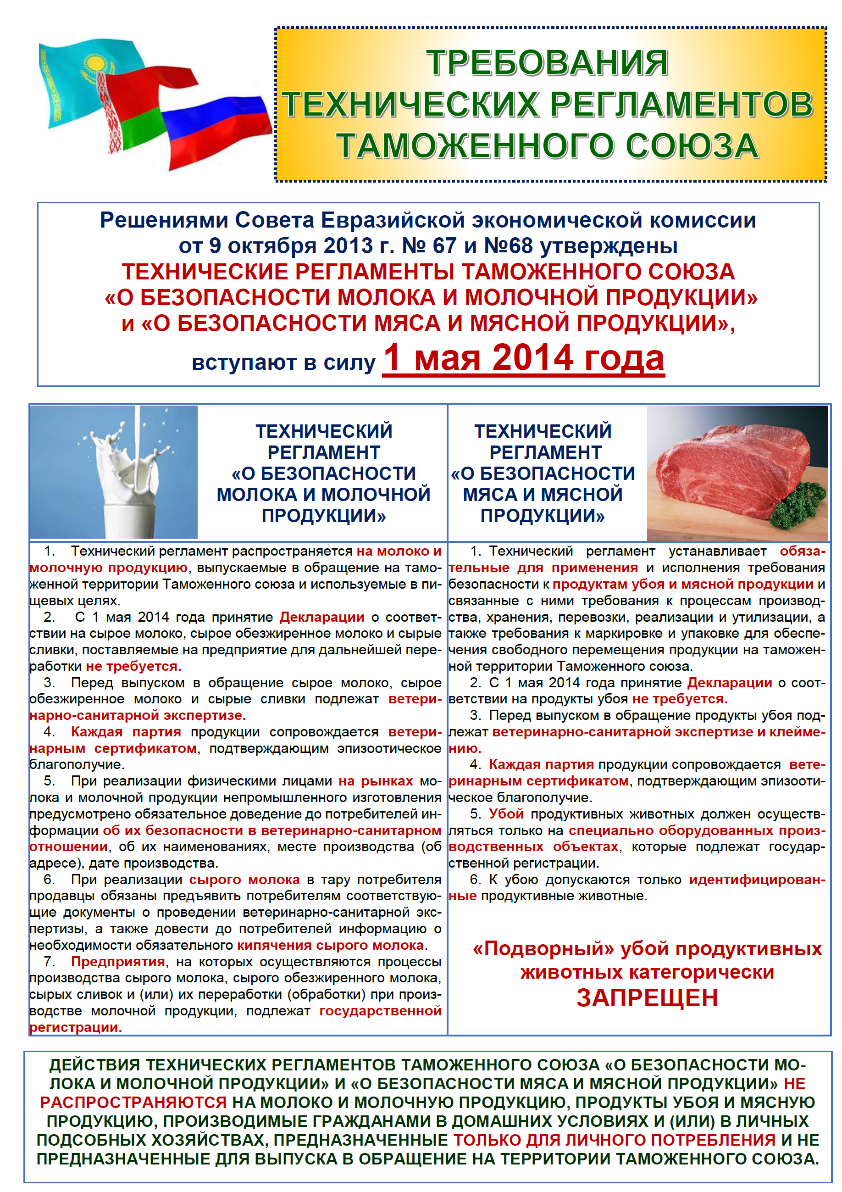

О техническом регламенте Таможенного союза.
«О безопасности мяса и мясной продукции».

Решением Совета Евразийской экономической комиссии от 9 октября 2013 г. №68 утвержден Технический регламент Таможенного союза «О безопасности мяса и мясной продукции», который вступает в силу 1 мая 2014 года.
В данный регламент определяет обязательные для применения и исполнения требования безопасности к продуктам убоя и мясной продукции, выпускаемые в обращение на таможенной территории Таможенного союза и используемые в пищевых целях и связанные с ними требования к процессам производства, хранения, перевозки, реализации и утилизации, а также требования к маркировке и упаковке для обеспечения свободного перемещения продукции на таможенной территории Таможенного союза.
В рекомендации включены действующие на сегодня нормативно - правовая база документов, требований, инструкций и регламентов по строительству, обеспечению оборудованием, эксплуатации, а также по обучению и подбора специалистов для работы в скотоубойных пунктах и мясных цехах.
Согласно данных регламентов производственные объекты на которых осуществляется деятельность по переработке (обработке) непереработанного продовольственного (пищевого) сырья животного происхождения подлежат государственной регистрации.
В связи с этим все предприятия по убою продуктивных животных, предприятия по сбору (добыче) молока, яиц, рыбы, других водных животных, должны быть официально зарегистрированы.
Нормы технического регламента являются нормами права, определяющими безопасность продукции, поэтому их исполнение должно обеспечиваться и подтверждаться документально при проведении ветеринарной сертификации.
«Настоящий Технический регламент не распространяется на пищевую продукцию, производимую гражданами в домашних условиях, в личных подсобных хозяйствах или гражданами, занимающимися садоводством, огородничеством, животноводством, и процессы производства (изготовления), хранения, перевозки (транспортирования) и утилизации пищевой продукции, предназначенной только для личного потребления, и не предназначенной для выпуска в обращение на таможенной территории Таможенного союза, выращивание сельскохозяйственных культур и продуктивных животных в естественных условиях».
Данные методические рекомендации предназначены для руководителей, специалистов сельхозпредприятий, ветработников, фермеров и индивидуальных предпринимателей занимающихся забоем скота и переработкой, реализацией мяса и продуктов мясопереработки.

Технический регламент Таможенного союза «О безопасности мяса и мясной продукции» (который вступают в силу 1 мая 2014 года) (Выдержка).

Требования к процессам производства продуктов убоя и мясной продукции

- Изготовители, продавцы и лица, выполняющие функции иностранных изготовителей продуктов убоя и мясной продукции, обязаны осуществлять процессы их производства таким образом, чтобы данная продукция соответствовала требованиям настоящего технического регламента и технических регламентов Таможенного союза, действие которых на нее распространяется.
- Производственные объекты, на которых осуществляются процессы убоя продуктивных животных, переработка (обработка) продуктов убоя и производство мясной продукции, подлежат государственной регистрации в соответствии с положениями технического регламента Таможенного союза «О безопасности пищевой продукции» (ТР ТС 021/2011).
- Организация производственных помещений, в которых осуществляется процесс производства продуктов убоя и (или) мясной продукции, технологическое оборудование и инвентарь, используемые в процессе производства продуктов убоя и мясной продукции, условия хранения и удаления отходов их производства, а также вода, используемая в процессе их производства, должны соответствовать требованиям технического регламента Таможенного союза «О безопасности пищевой продукции» (ТР ТС 021/2011).
- На всех стадиях процесса производства продуктов убоя и мясной продукции должна обеспечиваться их прослеживаемость.
- Материалы, контактирующие с продуктами убоя и мясной продукцией в процессе производства, должны соответствовать требованиям, предъявляемым к безопасности материалов, контактирующих с пищевой продукцией.
- Упаковочные материалы для упаковки готовой продукции подаются через коридоры или экспедицию, минуя производственные помещения. Не допускается хранение упаковочных материалов в производственных помещениях.

Требования к продуктам убоя и процессам их производства

- Процесс производства продуктов убоя включает подготовку продуктивных животных к убою, убой продуктивных животных, разделку, обвалку и жиловку туш, зачистку туш, полутуш и субпродуктов, сбор ветеринарных конфискатов.
- Процесс подготовки продуктивных животных к убою должен соответствовать требованиям настоящего технического регламента и технического регламента Таможенного союза «О безопасности пищевой продукции» (ТР ТС 021/2011) в части процессов получения непереработанной пищевой продукции животного происхождения.
- Продуктивные животные, поступившие на производственный объект, подвергаются предубойному ветеринарно-санитарному осмотру и предубойной выдержке в соответствии с требованиями, установленными нормативными правовыми актами государств-членов.
- В случае если в партии продуктивных животных обнаружены больные продуктивные животные в состоянии агонии, вынужденно убитые продуктивные животные или трупы продуктивных животных, либо если в партии продуктивных животных фактическое наличие голов не соответствует количеству, указанному в ветеринарном документе, такая партия продуктивных животных немедленно помещается в карантинное помещение до установления диагноза или причин несоответствия.
- Не допускается:
а) направлять на убой неидентифицированных продуктивных животных, продуктивных животных, не прошедших предубойную выдержку и предубойный ветеринарный осмотр, а также продуктивных животных с навозными загрязнениями на кожных покровах;
б) возвращать владельцам больных и (или) подозрительных в отношении заболевания продуктивных животных, продуктивных животных с травматическими повреждениями, а также трупы продуктивных животных, обнаруженные при приемке;
в) вывозить (выводить) принятых на убой продуктивных животных с территории зоны предубойного содержания и убоя продуктивных животных;
г) направлять трупы продуктивных животных и ветеринарные конфискаты на полигоны твердых бытовых отходов.
- При обнаружении в момент приемки и предубойного ветеринарного осмотра продуктивных животных с признаками инфекционного заболевания вся партия продуктивных животных изолируется до постановки окончательного диагноза.
- Продуктивные животные подаются на убой из помещений (открытых загонов) для предубойного содержания в помещения для убоя таким образом, чтобы обеспечить ритмичную работу линии по убою и предотвратить перекрестное заражение.
- Процесс убоя продуктивных животных (далее - убой) должен соответствовать требованиям настоящего технического регламента и технического регламента Таможенного союза «О безопасности пищевой продукции» (ТР ТС 021/2011) в части процессов получения непереработанной пищевой продукции животного происхождения.
- Процесс убоя должен обеспечивать идентификацию продуктов убоя и прослеживаемость продуктов убоя на протяжении всего технологического процесса.
- Процесс убоя должен обеспечивать соблюдение режимов технологических процессов убоя и применение технологических приемов, исключающих загрязнение поверхности туш.
- При убое должно обеспечиваться разделение следующих групп рабочих операций:
а) группа 1 - обездвиживание, обескровливание, забеловка и съемка шкур (для свиней в шкуре - шпарка, удаление щетины, опалка и очистка туш от остатков щетины).
Обездвиживание продуктивных животных осуществляется с использованием средств, обеспечивающих ослабление чувствительности продуктивных животных и потерю способности к движению при работающем сердце.
Обескровливание продуктивных животных проводится способом, обеспечивающим наиболее полное их обескровливание;
б) группа 2 - нутровка, разделение туш на полутуши, зачистка туш, клеймение и взвешивание;
в) группа 3 - обработка и переработка побочного сырья (субпродуктов, кишечного сырья, жира-сырца, крови, кости, эндокринно-ферментного и специального сырья, кожевенного сырья и непищевого сырья).
- Применяемые при убое ограждения, оборудование и инструменты должны исключать возможность переноса загрязнения на туши, полутуши и продукты убоя.
- Необходимо предусмотреть экстренную остановку линии убоя с рабочих мест ветеринарных специалистов при помощи технического устройства (например, кнопки «стоп») в случае подозрения или выявления особо опасных заболеваний продуктивных животных.
- Для сбора ветеринарных конфискатов необходимо оборудовать отдельные спуски или специальные емкости, исключающие несанкционированный доступ, окрашенные в разные цвета и промаркированные.
- Кровь для пищевых целей не позднее чем через 3 минуты после обездвиживания продуктивного животного собирают с помощью стерильного полого ножа со шлангом в стерильную промаркированную емкость. В одну емкость допускается собирать кровь не более чем от 10 продуктивных животных.
Кровь направляют в переработку (обработку) не позднее чем через 2 часа после убоя продуктивного животного.
- Нутровка туш производится не позднее чем через 45 минут для крупного рогатого скота и свиней и не позднее чем через 30 минут для мелкого рогатого скота после окончания процесса обескровливания продуктивного животного.
При этом не допускается загрязнение поверхности туш содержимым желудка и кишечника.
В процессе нутровки туш нож заменяют не реже 1 раза в 30 минут на другой, подвергнутый санитарной обработке.
- Руки, кольчужные перчатки и фартуки моют по мере загрязнения, но не реже 1 раза в 30 минут.
- Извлеченные в процессе нутровки продукты убоя направляют на переработку (обработку) не позднее чем через 15 минут после их извлечения из туши.
- В процессе распиловки туш и извлечения спинного мозга не нарушают его целостность.
- Полотно пилы, используемой в процессе распиловки туш, подвергают санитарной обработке не реже чем через 1 час работы.
- В процессе зачистки туш (полутуш) всех видов продуктивных животных удаляют кровоподтеки, кровоизлияния и загрязненные участки.
- Процесс зачистки субпродуктов от кровоподтеков, и процесс удаления серозной оболочки и прилегающих тканей должны завершаться не позднее чем через 3 часа после убоя продуктивного животного, включая передачу на охлаждение или замораживание.
- Не допускается проводить процессы зачистки шерстных субпродуктов в помещении для убоя продуктивных животных, за исключением проведения данных операций в отношении всех видов субпродуктов в отдельном помещении.
- Разделка туш (полутуш, четвертин, отрубов), их обвалка и жиловка осуществляются при температуре воздуха не выше плюс 12 °С.
- В целях дезинфекции замена инструментов, необходимых для осуществления процессов обвалки и жиловки, осуществляется по мере их загрязнения, но не реже 1 раза в 30 минут.
- Кость и продукт ее переработки для производства топленого животного жира направляют на переработку (обработку) не позднее чем через 6 часов после обвалки. При задержке переработки кость помещают в охлаждаемое помещение, срок хранения которой при температуре хранения не выше плюс 8°С составляет не более 24 часов.
- Коллагенсодержащее сырье без костей допускается консервировать поваренной солью или другими разрешенными для этих целей средствами и хранить в закрытых емкостях.
- После убоя туши и другие продукты убоя подлежат ветеринарно-санитарной экспертизе и клеймению в соответствии с требованиями, установленными нормативными правовыми актами государств-членов.
- При выявлении заболеваний продуктивных животных после убоя на тушу накладывается ветеринарный штамп, свидетельствующий о способе ее обезвреживания или утилизации.
- При обнаружении в процессе обвалки и жиловки мяса и субпродуктов патологических изменений, характерных для инфекционных и инвазионных болезней, продукты убоя помещают в изолированную камеру до получения результатов лабораторных исследований. При этом проводят соответствующую санитарную обработку (дезинфекцию) инструментов, оборудования и производственной (специальной) одежды.
- Обезвреживание продуктов убоя, допущенных ветеринарной службой к использованию с ограничением, проводится в обособленных помещениях с использованием оборудования, расположенного таким образом, чтобы исключить перекрестные потоки перемещения продуктов убоя и обезвреженных продуктов убоя.
Дальнейшая их переработка проводится в производственных помещениях в конце смены или в отдельную смену под контролем специалиста ветеринарной службы. По окончании работы производится санитарная обработка (дезинфекция) помещения, оборудования и инвентаря.
- Процесс производства продуктов убоя для детского питания проводится в начале смены или в отдельную смену при условии предварительной мойки и дезинфекции технологического оборудования и инвентаря.
- Убой диких (промысловых) продуктивных животных осуществляется в соответствии с законодательством государства-члена.

Требования к мясной продукции и процессам ее производства

- Продукты убоя, используемые при производстве мясной продукции, должны соответствовать требованиям настоящего технического регламента и технического регламента Таможенного союза «О безопасности пищевой продукции» (ТР ТС 021/2011).
- Неидентифицированные продукты убоя, находящиеся на производственном объекте, подлежат утилизации.
- Подготовка субпродуктов, включая размораживание, осмотр, промывку, зачистку и жиловку, проводится в отдельных помещениях или на специально выделенных участках производственного помещения.
- Производство мясной продукции из субпродуктов и крови осуществляется в отдельном помещении.
Допускается производство этой продукции в помещении и на оборудовании по производству колбасных изделий при условии последовательности их производства с проведением мойки технологического оборудования и инвентаря.
- Подготовка кишечной оболочки производится в отдельном помещении или на отделенных перегородкой участках в помещениях по производству колбасных изделий с температурой воздуха не выше плюс 12 °С.
- Ветеринарные и товароведческие клейма и штампы удаляются, за исключением клейм и штампов, выполненных пищевыми красителями, разрешенными для маркировки продуктов убоя без последующего удаления.
- Не используемые во время технологического процесса ножи хранятся в стерилизаторе или в специально отведенном месте.
- Продукты убоя, направляемые на измельчение и (или) посол, должны иметь температуру не выше плюс 4 °С в любой точке измерения, за исключением парного мяса.
- Измельчение мяса и субпродуктов, приготовление фарша и наполнение оболочек (форм) осуществляются при температуре воздуха не выше плюс 12 °С.
- Для производства желатина запрещается использовать коллагенсодержащее сырье, подвергнутое процессу дубления (отверждение кож с помощью растительных дубильных веществ, солей хрома или таких веществ, как соли алюминия, соли железа (III), соли кремниевой кислоты, альдегиды и хиноны или другие синтетические отвердители).
- Для выработки топленого животного жира используют жир - сырец, обработанный не позднее чем через 2 часа после его сбора в процессе нутровки…

Убой скота и подготовка мяса для реализации в соответствии требованиям о безопасности мяса и мясной продукции на убойных пунктах Республики Татарстан

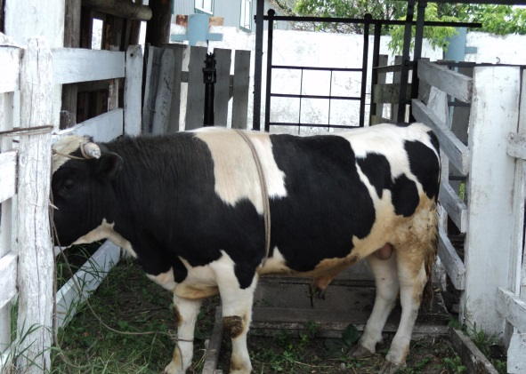
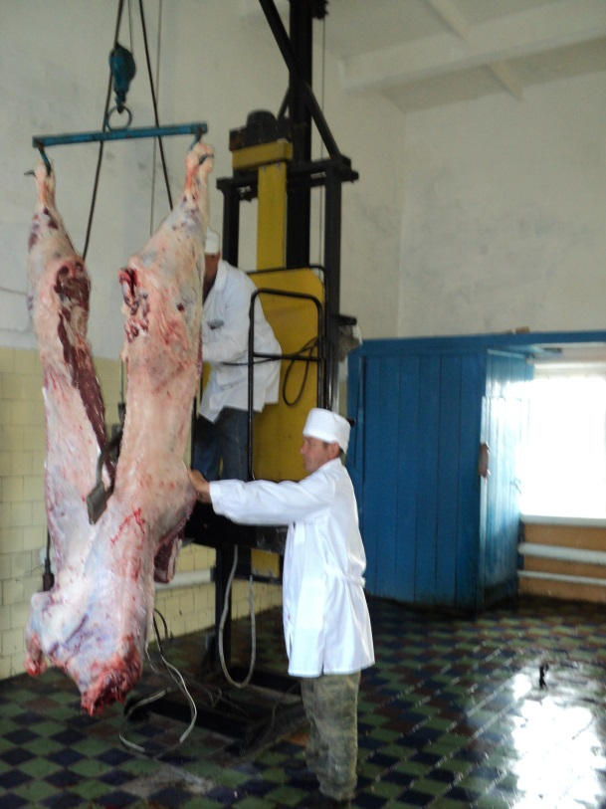
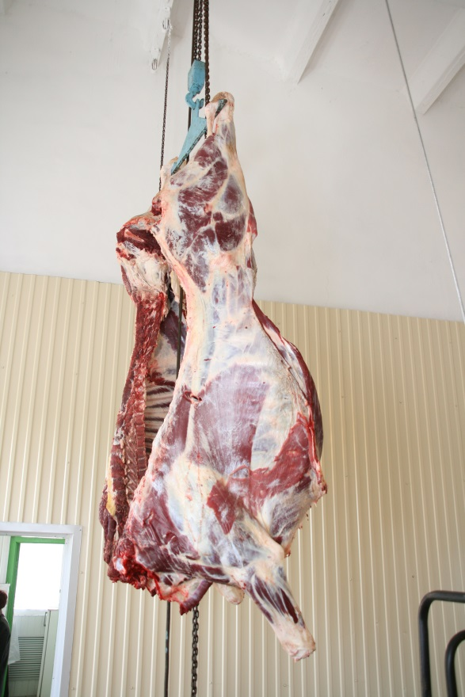
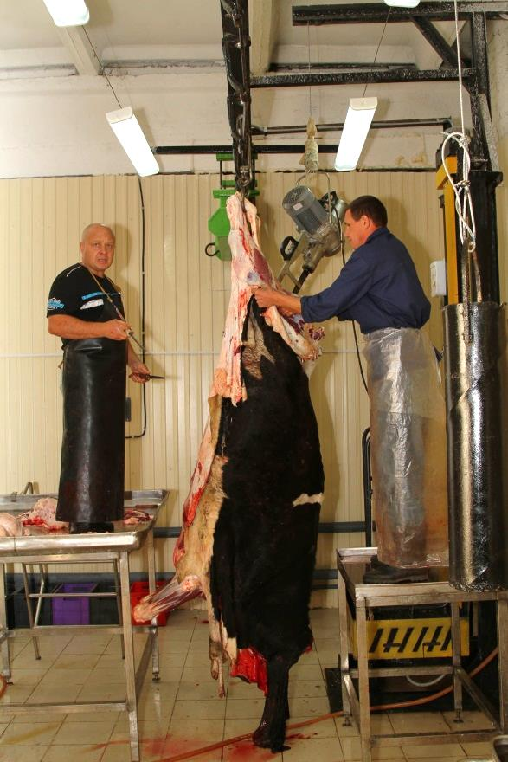
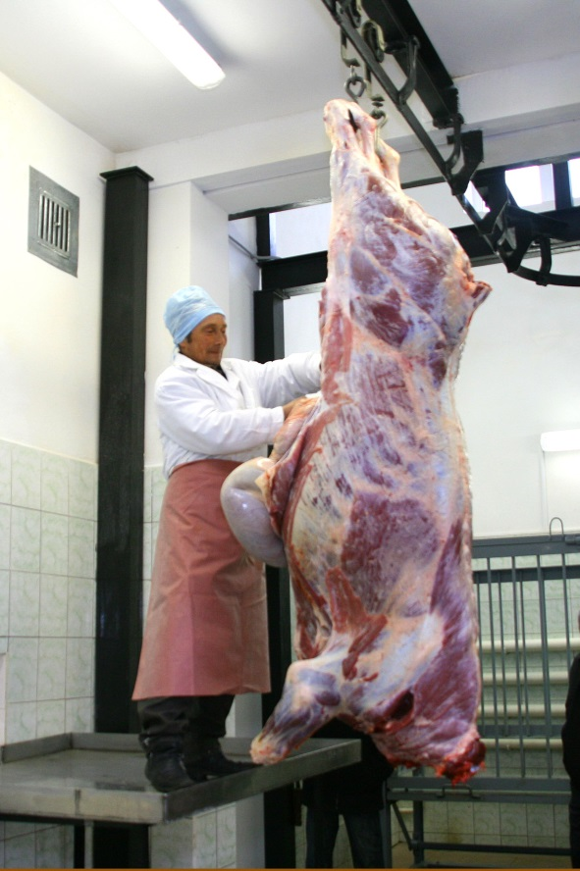
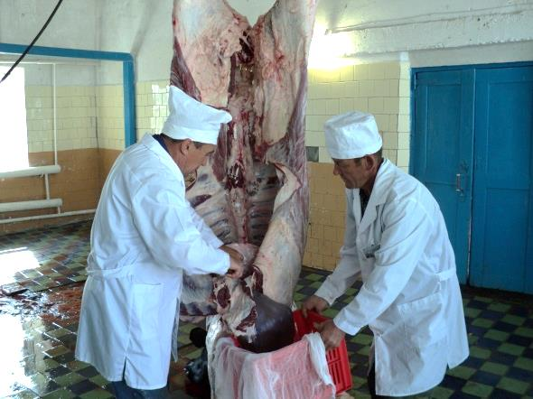

Письмо Россельхознадзора от
20.06.2013 №ФС – НВ – 2/7561

«О Техническом регламенте Таможенного союза
«О безопасности пищевой продукции»
Федеральная служба по ветеринарному и фитосанитарному надзору обращает внимание на то, что 1 июля 2013 года вступает в силу Технический регламент Таможенного союза «О безопасности пищевой продукции» (ТР ТС 021/2011), утвержденный Решением Комиссии Таможенного союза от 9 декабря 2011 г. № 880 (далее - Технический регламент).
Технический регламент содержит ряд новых норм права, которые необходимо будет исполнять, а также положений, за исполнением которых необходимо будет осуществлять проведение контрольно-надзорных мероприятий.
В ряде случаев для исполнения этих норм необходима не только технологическая перестройка государственной ветеринарной службы, но и структурные преобразования в производстве, в связи с чем обращаем внимание на особенности применения отдельных норм и положений Технического регламента.
Пункт 2 статьи 3: «Настоящий Технический регламент не распространяется на пищевую продукцию, производимую гражданами в домашних условиях, в личных подсобных хозяйствах или гражданами, занимающимися садоводством, огородничеством, животноводством, и процессы производства (изготовления), хранения, перевозки (транспортирования) и утилизации пищевой продукции, предназначенной только для личного потребления, и не предназначенной для выпуска в обращение на таможенной территории Таможенного союза, выращивание сельскохозяйственных культур и продуктивных животных в естественных условиях.»
Выделены слова, в соответствии с которыми точно указывается, что вся пищевая продукция животного происхождения, где бы она не производилась (сельскохозяйственные предприятия промышленного типа, товарные фермы, КФХ, ЛПХ), может быть выпущена в обращение (реализация продукции животного происхождения на продовольственных рынках - «колхозных» рынках также является выпуском в обращение) только если она соответствует требованиям Технического регламента и других технических регламентов Таможенного союза.
Понятие «пищевая продукция» в Техническом регламенте определено, как «пищевая продукция - продукты животного, растительного, микробиологического, минерального, искусственного или биотехнологического происхождения в натуральном, обработанном или переработанном виде, которые предназначены для употребления человеком в пищу, в том числе специализированная пищевая продукция, питьевая вода, расфасованная в емкости, питьевая минеральная вода, алкогольная продукция (в том числе пиво и напитки на основе шва), безалкогольные напитки, биологически активные добавки к пище (БАД), жевательная резинка, закваски и стартовые культуры микроорганизмов, дрожжи, пищевые добавки и ароматизаторы, а также продовольственное (пищевое) сырье».
Из этого определения следует, что любая продукция животного происхождения (от туш (тушек) до продуктов любой степени переработки), выпускаемая в обращение, должна соответствовать требованиям Технического регламента, предъявляемым как к ней самой, так и к процессам ее производства.
3. Пункт 1 статьи 10: «При осуществлении процессов производства (изготовления) пищевой продукции, связанных с требованиями безопасности такой продукции, изготовитель должен разработать, внедрить и поддерживать процедуры, основанные на принципах ХАССП - Анализ рисков и критические точки контроля (в английской транскрипции НАССР - Hazard Analysis and Critical Control Points), изложенных в части 3 настоящей статьи.»
Эта статья устанавливает универсальное требование внедрения системы, основанной на принципах ХАССП в хозяйствах любой формы собственности, осуществляющих выпуск продукции животного происхождения в обращение.
Большое значение имеют нормы статьи 19 Технического регламента, которая называется «Требования к процессам получения не переработанной пищевой продукции животного происхождения».
Пункт 1 указанной статьи устанавливает требования убой продуктивных животных только в специально отведенных для этой цели местах, в связи с чем продукция животного происхождения, полученная путем подворного убоя, не может быть выпущена в обращение, что существенно меняет режим работы сертифицирующих эту продукцию ветеринарных врачей в сельской местности.
Этот же пункт статьи 19 устанавливает следующее: «На производственных объектах, производящих убой, должны соблюдаться гигиенические и ветеринарно-санитарные требования по содержанию п эксплуатации производственных объектов по производству (изготовлению) мяса и мясной продукции, направленные на обеспечение выпуска безопасной пищевой и непищевой продукции, а также на предупреждение возникновения недопустимого риска».
Поэтому убой продуктивных животных может осуществляться только на специально созданных для этой цели объектах инфраструктуры, которые должны соответствовать нормам безопасности и требованиям по документированию и обеспечению прослеживаемости происхождения сырья (т.е. в данном случае — живых животных, направляемых на убой), что предполагает обязательную идентификацию животных и документальное отслеживание их перемещения, а также документальное фиксирование прослеживания мяса (мясо — любая съедобная часть туши животного) до животного, от которого это мясо получено.
Пункт 3 Статьи 19 устанавливает недопустимость направления на убой для использования на пищевые цели продуктивных животных, обработанных препаратами для защиты от насекомых, и (или) в отношении которых применялись лекарственные средства для ветеринарного применения, предназначенные для откорма, лечения, профилактики заболеваний, до истечения сроков ожидания их выведения из организма продуктивных животных.
Для реализации этого требования необходимо документирование всех ветеринарных обработок продуктивных животных, продукты убоя которых предназначены в пищу людям и выпускаются в обращение.
Необходимо обратить внимание на нормы, вводимые статьей 34: «Государственной регистрации подлежат производственные объекты, на которых осуществляется деятельность по получению, переработке (обработке) не переработанного продовольственного (пищевого) сырья животного происхождения, а именно следующие процессы производства (изготовления) пищевой продукции:
а) убой продуктивных животных и птицы, переработка (обработка) продуктов убоя продуктивных животных и птицы для производства (изготовления) пищевой продукции;
б) прием сырого молока, сырых сливок и сырого обезжиренного молока и (или) их переработка (обработка) при производстве (изготовлении) молочной продукции;
в) производство (изготовление) и переработка (обработка) яиц сельскохозяйственной птицы и продуктов их переработки;
г) производство (изготовление) и переработка (обработка) продукции аквакультуры и улова водных биологических ресурсов (нерыбные объекты промысла), за исключением продукции растительного происхождения».
В связи с этим все предприятия по убою продуктивных животных, предприятия по сбору (добыче) молока, яиц, рыбы, других водных животных, должны быть официально зарегистрированы. В противном случае не только произведенная ими продукция животного происхождения не может быть выпущена в обращение, но и предприятия этого типа не вправе осуществлять свою деятельность.
Вводимые Техническим регламентом нормы принципиально меняют ситуацию с производством продукции в ЛПХ и КФХ, при этом владельцы ЛПХ и КФХ не готовы к таким изменениям в своей деятельности.
Обращаем внимание, что все отмеченные выше нормы Технического регламента являются нормами права, определяющими безопасность продукции, поэтому их исполнение должно обеспечиваться и подтверждаться документально при проведении ветеринарной сертификации.

ВЕТЕРИНАРНО-САНИТАРНЫЕ ПРАВИЛА ВНУТРИХОЗЯЙСТВЕННОГО УБОЯ СКОТА НА МЯСО

(Утверждены Главным управлением ветеринарии Министерства сельского хозяйства СССР, согласованы с Министерством здравоохранения СССР и правлением Центросоюза 16 августа 1971 г.).
1. В колхозах, совхозах и на других сельскохозяйственных предприятия убой скота на мясо для внутрихозяйственного потребления должен производиться на специально оборудованных в этих хозяйствах скотоубойных пунктах, а также на боенских предприятиях (скотоубойных пунктах) потребительской кооперации или Министерства мясной и молочной промышленности СССР.
2. Место для строительства скотоубойных пунктов организациями потребительской кооперации, колхозами, совхозами и другими сельскохозяйственным предприятиями отводят по согласованию с органами государственного ветеринарного и санитарного надзора.
3. Скотоубойный пункт потребительской кооперации располагают вне населенного пункта; на расстоянии от жилых построек, помещений для скота, пастбищ, проезжих трактов, водоемов, мест общественного пользования, детских и лечебных учреждений, как указано в санитарных нормах проектирования СН 245-63. В колхозах, совхозах и на других сельскохозяйственных предприятиях скотоубойные пункты размещают в соответствии с Нормами технологического проектирования ветеринарных объектов (НТП-СХ. 8-67). Скотоубойные пункты необходимо строить только по типовым проектам.
4. Территорию скотоубойного пункта огораживают изгородью, исключающей возможность проникновения животных.
5. Скотоубойный пункт обеспечивают в достаточном количестве водой питьевого качества.
6. Во дворе скотоубойного пункта устраивают площадку с привязью или расколами, где животных передерживают и подвергают предубойному ветеринарно-санитарному осмотру.
7. Для сбора навоза и каныги должны быть устроены плотные, просмоленные внутри ящики с хорошо закрывающимися крышками; кроме того, производственные помещения должны быть обеспечены необходимыми стоками, заканчивающимися жижеприемниками, доступными для очистки и дезинфекции.
8. Навоз, каныгу и содержимое жижеприемников своевременно вывозят в место, установленное главным ветеринарным врачом района (города) и санитарно-эпидемиологической службой Содержимое жижеприемников обезвреживают на месте до вывоза путем хлорирования, а навоз и каныгу – биотермическим способом на месте вывозки.
9. Открытие скотоубойных пунктов оформляется актом приемной комиссии в составе представителей местных советских органов, органов ветеринарного надзора, санитарно-эпидемиологической службы и представителя организации, строящей скотоубойный пункт.
10. Порядок внутрихозяйственного убоя скота на отгонных пастбищах устанавливают главные управления (управления) ветеринарии министерств сельского хозяйства союзных республик.
11. Убой скота, принадлежащего гражданам, проживающим в населенных пунктах, расположенных в зоне деятельности боенских предприятий потребительской кооперации, Министерства мясной и молочной промышленности СССР, колхозов и совхозов, должен производиться на этих предприятиях. Только в исключительных случаях разрешается убой скота на месте специальным забойщиком.
12. Скотоубойный пункт обслуживается ветеринарным врачом или фельдшером, который несет ответственность за выпуск с пункта доброкачественного мяса и мясопродуктов.
13. Всех животных, поступающих для убоя на скотоубойный пункт, подвергают ветеринарному осмотру с обязательной термометрией и допускают к убою после разрешения ветеринарного персонала, обслуживающего данный пункт.
Туши, внутренние органы и другие мясопродукты подвергают обязательному ветеринарному осмотру согласно действующим Правилам ветеринарного осмотра убойных животных и ветеринарно-санитарной экспертизы мяса и мясных продуктов. Учет предубойного ветеринарного осмотра животных и результатов ветеринарно-санитарной экспертизы мяса на скотоубойных пунктах потребительской кооперации, колхозов и совхозов ведут в книгах (журналах), формы которых установлены "Инструкцией по ветеринарному учету и ветеринарной отчетности", утвержденной Главным управлением ветеринарии МСХ СССР.
14. Мясо, выпускаемое убойным пунктом, подлежит клеймению в порядке, установленном действующей "Инструкцией по клеймению мяса", утвержденной 8 апреля 1971 г.
15. После убоя животного и разделки туши рабочее место убирают и моют водой.
Полутуши необходимо вешать на луженые крючки, а внутренние органы помещать на столах или вешать на крючки.
16. По окончании рабочего дня полы, панели стен, стоки и инвентарь - столы, вешала, крючки, бочки, ведра, лотки и другие предметы, используемые при убое и переработке животных на мясо, подвергают очистке и мойке. Стоки, загрязненные кровью и каныгой, деревянное оборудование систематически дезинфицируют по указанию ветеринарного работника. Жижеприемники и ящики для плотных отбросов после их очистки подвергают дезинфекции.
17. Конфискаты со скотоубойных пунктов направляют на ветеринарно-санитарные заводы, а при их отсутствии заливают сильно пахнущим веществом и уничтожают путем зарывания в землю на отведенном месте.
18. В случае обнаружения на убойном пункте животных, больных острозаразной болезнью (сибирская язва, эмфизематозный карбункул, злокачественный отек, бешенство, сап, чума крупного рогатого скота и верблюдов, столбняк, ботулизм, туляремия, брадзот и другие болезни), при которой правилами ветеринарно-санитарной экспертизы запрещается использование мяса для пищевых целен, убой приостанавливают и под наблюдением ветеринарных специалистов туши таких животных со всеми внутренними органами и шкурой уничтожают путем сжигания; одновременно проводят тщательную очистку и дезинфекцию всего помещения и территории скотоубойного пункта.
19. Персонал убойного пункта обязан проходить медицинский осмотр согласно действующей Инструкции о медосмотре работников пищевых предприятий.
20. Администрация хозяйства или скотоубойного пункта обязана обеспечить всех работников пункта специальной санитарной одеждой по установленным нормам. Работа на пункте без указанной одежды запрещается. На скотоубойном пункте должны быть умывальник, мыло, полотенце, аптечка, а также шкаф с отделением для собственной одежды работника и санитарной одежды. Принимать пищу и курить в помещении убойного пункта воспрещается.
21. Главные ветеринарные врачи районов (городов) обязаны осуществлять постоянный контроль за ветеринарно-санитарным состоянием убойных пунктов независимо от их ведомственной принадлежности, а также за соблюдением на них ветеринарно-санитарных правил. Убойные пункты колхозов, совхозов и других сельскохозяйственных предприятий и потребительской кооперации, а также ветеринарные врачи, обслуживающие указанные убойные пункты, должны состоять на учете главного ветеринарного врача района (города).
22. Для убоя скота в населенных пунктах, удаленных от боенских предприятий, а также на отгонных пастбищах организации потребительской кооперации могут организовывать передвижные убойные пункты на автомашинах с обеспечением их необходимым оборудованием. В штате такого убойного пункта предусматривают забойщика, ветеринарного врача и шофера.
23. В населенных пунктах, удаленных от указанных выше боенских предприятий, разрешается убой скота на мясо в хозяйствах граждан специально подготовленными забойщиками, выделяемыми колхозами и совхозами в соответствии с постановлением Совета Министров СССР от 20 мая 1968 г. № 352 и работающими под контролем ветеринарного врача (фельдшера).
24. Как исключение убой скота на внутрихозяйственное потребление в колхозах, совхозах и населенных пунктах, расположенных в зоне деятельности боенских предприятий, производится подворными забойщиками в случаях, когда боенские предприятия временно закрываются на ремонт или по другим причинам или, когда животные по заключению ветеринарного врача не могут быть доставлены на убойный пункт.
25. Населенные пункты, в которых временно разрешается проводить убой скота подготовленными забойщиками, определяют исполкомы районных Советов депутатов трудящихся по представлению местных ветеринарных органов, заготовительных организаций потребительской кооперации и, если это необходимо, организаций мясной промышленности.
26. Внутрихозяйственный убой скота допускается только по разрешению ветеринарного врача (фельдшера).
Для убоя допускают, как правило, только здоровых животных крупный рогатый скот, овец, коз, свиней, птиц и кроликов. Убой лошадей, ослов, мулов и верблюдов разрешается только на мясокомбинатах или стационарных убойных пунктах, имеющих в штате постоянных ветеринарных врачей.
В колхозах, совхозах, неблагополучных по заразным болезням, убой скота на внутрихозяйственное потребление может быть разрешен только ветеринарными врачами хозяйств или государственной ветеринарной сети в соответствии с действующими инструкциями по борьбе с заразными болезнями животных.
В колхозах, совхозах и населенных пунктах убой скота на внутрихозяйственное потребление запрещается в случаях, указанных в пункте 3 действующих Правил ветеринарного осмотра убойных животных и ветеринарно-санитарной экспертизы мяса и мясных продуктов.
27. Вынужденный убой скота в колхозах и совхозах, а также в хозяйствах граждан забойщик может производить только по письменному разрешению ветеринарного врача (фельдшера) с соблюдением указанных последним соответствующих мер.
Каждый случай вынужденного убоя животного обязательно оформляют актом, подписанным ветеринарным врачом (фельдшером), с указанием причин вынужденного убоя животного.
Примечание. К случаям вынужденного убоя животных, предусматриваемым пунктом 68 действующих Правил ветеринарно-санитарной экспертизы, относятся те случаи, когда животному угрожает неминуемая гибель.
28. Подготовку забойщиков скота проводят районные конторы потребительской кооперации по специальной программе, утверждаемой главным управлением (управлением) ветеринарии министерства сельского хозяйства союзной республики, не имеющей областного деления, или ветеринарным отделом областного (краевого) управления сельского хозяйства, министерства сельского хозяйства автономной республики и областным, краевым, республиканским потребсоюзом.
Забойщикам скота выдается удостоверение на право подворного убоя скота. Удостоверения выдают организации потребительских союзов за подписями руководителя конторы и главного ветеринарного врача района. Удостоверения скрепляют печатями потребсоюза и организации (учреждения) государственной ветеринарной сети.
Забойщику скота запрещается снимать и заготавливать шкуры и сырье от павших животных, а также от животных, подвергнутых убою другими лицами.
29. Забойщик скота состоит на учете в соответствующей заготовительной конторе потребсоюза. Контора обеспечивает забойщика всеми принадлежностями для убоя скота, термометром для измерения температуры тела животных перед убоем, регистрационным журналом для учета убоя скота, а также санитарной спецодеждой по установленным нормам.
Забойщики скота должны систематически проходить медицинский осмотр в соответствии с действующей инструкцией. О прохождении медицинского осмотра делается отметка в личном удостоверении забойщика. Без прохождения медицинского осмотра забойщик к работе не допускается. Ответственность за своевременное прохождение забойщиком медицинского осмотра возлагается на заготовительную контору, где забойщик состоит на учете.
30. Заготовку шкур и прочего сырья от убиваемых животных на скотоубойных пунктах колхозов, совхозов и других сельскохозяйственных предприятий и в хозяйствах граждан производят в соответствии с "Правилами заготовки и консервирования кожевенного сырья, сбора и обработки кишечного сырья и волоса, животных с целью сохранения и повышения их качества", утвержденными Главным управлением ветеринарии МСХ СССР и Государственным комитетом заготовок Совета Министров СССР 18 июня 1965 г.
31. Содержание и внутреннее оборудование помещений для временного хранения заготовленного забойщиком живсырья от убитых животных осуществляет заготовительная организация. Помещения должны удовлетворять требованиям, устанавливаемым главным ветеринарным врачом района (города) в соответствии с действующими положениями.
32. Владельцы скота, которым необходимо произвести убой животных, вызывают забойщика в порядке, установленном местными органами.
Перед тем как вызвать забойщика для убоя животного, его владелец обязан представить животное для осмотра ветеринарному врачу или ветеринарному фельдшеру и получить справку о разрешении убоя животного на мясо. Справка действительна не более двух суток со дня ее выдачи. Без предъявления справки или при предъявлении просроченной справки убой животного запрещается. Номер ветеринарной справки, дату проведения убоя и другие сведения о животном, а также фамилию и адрес владельца забойщик обязан записать в специальном журнале.
33. Прежде чем приступить к убою животного, забойщик обязан проверить состояние здоровья животного и подготовленного места для убоя (оно должно быть чистым, иметь подстилку из соломы, досок, брезента или другого материала и удобным и безопасным для проведения работы), обеспеченность необходимым количеством воды (зимой-подогретой до 30-35°), посудой для сбора крови и кишок, вешал для частей туш и внутренних органов (ливера).
34. Перед убоем забойщик обязан измерить у животного температуру тела и осмотреть его с целью исключения каких-либо признаков заболевания.
Запрещается убой животных при наличии у них хотя бы одного из следующих признаков заболевания.
А. У рогатого скота: повышенной или пониженной температуры тела (у крупного рогатого - выше 39,5° и ниже 37,5° и у овец - выше 40° и ниже 38,5°); истечении из ротовой и носовой полости кровянистой жидкости или истечения крови из ануса, поноса, опухоли на теле животного - горячие болезненные или твердые безболезненные, с одновременным повышением температуры тела (подозрение на сибирскую язву), истечения из ротовой полости слюны длинными тягучими нитями (подозрение на ящур); угнетенного состояния с частым поверхностным дыханием или другие признаки, вызывающие подозрение на заболевание животного.
Б. У свиней: повышенной или пониженной температуры тела (выше 40 или ниже 38°С), красного или синего цвета пятен на коже; опухолей в области глотки, угнетенного состояния или других признаков, вызывающих подозрение на заболевание животного.
При обнаружении у животного какого-либо из указанных признаков забойщик обязан немедленно сообщить об этом ветеринарному врачу или ветеринарному фельдшеру и до его прихода не убивать заболевшее животное и других животных, находившихся вместе с больным.
После измерения температуры тела у животного забойщик обязан продезинфицировать термометр.
35. При обнаружении в процессе убоя животного и разделки туши одного из признаков, дающих основание подозревать заболевание заразной болезнью (кровь темного цвета, не свертывается, студенистые
отеки под кожей или в области глотки и груди, сильно увеличенная селезенка; в грудной или брюшной области гнойные очаги), забойщик обязан приостановить разделку туши и немедленно вызвать ветеринарного врача и до его прибытия оставить тушу, внутренние органы, шкуру и другие продукты на месте убоя животного.
36. После убоя животного и разделки туши забойщик обязан сделать соответствующий туалет туши в установленном порядке и дать владельцу рекомендации, где лучше поместить мясо и другие продукты на
период их остывания и созревания, чтобы не допустить загрязнения и сохранить их в хорошем состоянии.
37. По окончании работы забойщик должен снять с себя специальную и санитарную одежду и уложить ее в предназначенную для этой цели сумку, тщательно вымыть руки с мылом, продезинфицировать
(путем кипячения в воде) нож и другие инструменты, использованные при убое животного.
Спецодежду и санитарную одежду забойщик обязан постоянно содержать чистыми, подвергая их стирке, очистке и обезвреживанию кипячением или другими средствами на убойном пункте, где должны быть созданы соответствующие условия.
38. Владелец животного обязан убрать все неиспользуемые отходы - содержимое желудка и кишок, кровь и т. п. - и закопать их в ранее подготовленную яму на глубину не менее 1 м, в месте, указанном ветработником, ни в коем случае нельзя разбрасывать какие-либо отходы или давать их собакам, кошкам и другим животным. Солому, используемую для подстилки, нужно сжечь, а доски или брезент тщательно промыть и продезинфицировать. Загрязненный слой почвы также нужно зарыть вместе с отходами, а место убоя тщательно продезинфицировать.
39. После убоя животного в хозяйстве владелец обязан доставить мясо и внутренние органы вместе со справкой о предубойном осмотре животного в соответствующее ветеринарное учреждение для послеубойной ветеринарно-санитарной экспертизы, если в данном населенном пункте не установлен другой порядок предъявления мяса для ветсанэкспертизы при внутрихозяйственном убое скота.
В случае реализации на рынке мяса животного, убитого в хозяйстве, оно подлежит повторной ветеринарно-санитарной экспертизе на мясо-молочной и пищевой контрольной станции независимо от первоначального осмотра и клеймения.
40. В случае установления после убоя животного заразной болезни забойщик и владелец животного проводят соответствующие мероприятия по указанию ветеринарного врача.
41. Ветеринарно-санитарную экспертизу мяса и других продуктов убоя ветеринарный врач (фельдшер) обязан проводить в строгом соответствии с действующими Правилами ветеринарного осмотра убойных животных и ветеринарно-санитарной экспертизы мяса и мясных продуктов. Он несет ответственность за правильность санитарной оценки этих продуктов.
Ветеринарный врач (фельдшер) обязан заклеймить осмотренное мясо, как это предусмотрено действующей инструкцией, и, если необходимо, выдает владельцу справку или ветеринарное свидетельство, оформленные в установленном порядке.
Использование мяса в пищу внутри хозяйства (колхоза, совхоза) или частным владельцем, а также реализация его без знаков ветеринарно-санитарного осмотра (клейм) и без разрешения ветеринарного надзора категорически запрещаются.
42. Запрещается выдача ветеринарных свидетельств и ветеринарных справок на мясо, принадлежащее частным владельцам, в случаях, если мясо получено при подворном убое скота в населенных пунктах, расположенных в зоне деятельности боенских предприятий потребительской кооперации, Министерства мясной и молочной промышленности СССР или колхозов и совхозов, за исключением случаев, оказанных в пункте 24 настоящих Правил, и если животное убито владельцем без предварительного осмотра ветеринарным специалистом и не специально выделенным забойщиком.
43. Настоящие ветеринарно-санитарные Правила являются обязательными для всех руководителей хозяйств, заготовительных организаций потребительской кооперации, граждан-владельцев животных, а также ветеринарных специалистов, осуществляющих контроль за внутрихозяйственным убоем скота на мясо.
Виновные в несоблюдении или нарушении установленного порядка внутрихозяйственного убоя скота привлекаются к ответственности в соответствии с Ветеринарным уставом Союза ССР.
Контроль за выполнением настоящих Правил возлагается на органы государственного ветеринарного надзора.

С изданием настоящих Правил считать утратившей силу "Инструкцию об открытии и эксплуатации колхозных скотоубойных пунктов", утвержденную Министерством сельского хозяйства СССР 7 сентября 1949 г, и Министерством заготовок СССР 4 октября 1949 г.

Требования к убойным пунктам

Место для строительства скотоубойных пунктов, отводят по согласованию с органами государственного ветеринарного и санитарного надзора. Скотоубойный пункт располагают вне населенного пункта, на расстоянии от жилых построек, помещений для скота, пастбищ, водоемов, мест общественного пользования, детских и лечебных учреждений, как указано в санитарных нормах проектирования 300 (триста) метров.
В зависимости от суточной производительности убойные пункты делят на три типа: I тип – 25 голов, II – 10 голов, III – 5-7 голов крупного рогатого скота в смену. Мощность убойных пунктов рассчитывают по количеству голов крупного рогатого скота, перерабатываемого за рабочую смену. На этих пунктах можно также убивать свиней и мелкий рогатый скот со сменной производительностью соответственно в два и три раза выше по сравнению с крупным рогатым скотом например: 25 гол. кр.рог.ск. х 2 =50 гол. свиней, 25 гол. кр.рог.ск.х 3 =75 гол.мел.рог.ск.
Территорию скотоубойного пункта огораживают изгородью, исключающей возможность проникновения животных. При въезде и выезде на территорию бойни устраиваются дезинфекционные барьеры заправленные дез.раствором.
Пункт обеспечивают водой питьевого качества в достаточном количестве. Во дворе устраивают площадку с привязью или расколами, где животных передерживают и подвергают предубойному ветеринарному осмотру.
Для сбора навоза и коныги должны быть устроены плотные герметичные контейнеры с хорошо закрывающимися крышками, кроме того, производственные помещения должны быть обеспечены необходимыми стоками, заканчивающимися жижеприемниками, доступными для очистки и дезинфекции. Содержимое жижеприемников обезвреживают на месте до вывоза путем хлорирования, а навоз и коныгу - биотермическим способом на месте вывозки.
Для скотоубойных пунктов производительностью 25 и 10 голов кр.рог.ск. в смену предусмотрены следующие сооружения и помещения (отделения): скотоприемный двор, загоны с навесами, убойный цех, жировое, кишечное, шкуропосолочное и утильное отделения; холодильник с камерами охлаждения и замораживания мяса и субпродуктов, а также камеры для хранения охлажденной и замороженной продукции; колбасное отделение и различные вспомогательные и подсобные сооружения. Отдельно оборудуют ёмкость для варки условно годного мяса, а в холодильнике – изолированное отделение для его хранения.

Характеристика скотоубойных пунктов

Тип и вариант | Номер типового проекта | Размер  участка, метр | Размер  зданий в плане, метр | Емкость холодильника, тонн | Мощность колбасного цеха  в смену
На 25 гол кр.рог. ск. В смену с колбас. цехом | 67-40 и 57-237бк/1 | 70х97 70х97 | 24х24 24х24 | 60 28 | 3,5 т. 400кг.
То же, но без колб. цеха | 58-42ак/1 | 70х97 | 24х18 | 20 | -
На 10 гол.кр.рог.ск. в смену с колб. цехом | 67-41 и 59-19к/1 | 80,5х64 80,5х64 | 24х18 24х18 | 10 20 | 1,5 т. 400 кг.
То же, но без колб. цеха | 58-120к/1 | 80,5х62 | 24х12 | 10 | -
На 5-7 гол. кр. рог. ск. в смену с холодильником | 78-6 | 30х44 | 18х12 | 2,8 | -
То же, но без холодильн. | 59-103к | 30х44 | 18х8 | - | -

Согласно проекту все производственные подразделения убойного пункта располагаются в одном корпусе. Туши обрабатывают в вертикальном положении на подвесном пути. После оглушения животных на подвесной путь поднимают с помощью электротельфера. Забеловку туш ведут с площадок. Шкуру снимают с помощью электрической лебедки-тельфера, нутровку производят над столом. Туши распиливают электропилой и подают по подвесному пути в холодильник. На убойном пункте с колбасным цехом запроектированы морозильные камеры. Скотоубойные пункты с производительностью 5-7 голов скота в смену, построенные по типовым проектам 59-103к и 57-296к, работают по упрощенной технологии.
Полы в производственных помещениях делают из материалов ( клинкерный кирпич, асфальт и т.п.), устойчивых к агрессивным средам и легко подвергающихся мойке и влажной дезинфекции. Устраивают их с уклоном в сторону канализационной системы. Для защиты зданий от проникновения грызунов в стены закладывают стальную сетку с ячейками 12х12мм. на высоту 0,5м. от уровня цоколя.
Производственные помещения скотоубойных пунктов должны иметь хорошее освещение. Стены и потолки всех производственных помещений не должны иметь трещин выбоин и т.п. Побелку или покраску стен и потолков производят по мере их загрязнения, но не реже одного раза в 6 месяцев, масляной краской светлого тона. Одновременно с побелкой необходимо проводить дезинфекцию. Стены и панели облицованные плиткой или окрашенные масляной краской ежедневно протирают чистыми тряпками смоченными мыльно- щелочным раствором. Уборку пола производят в процессе работы и по окончанию смены.
Технологическое оборудование и инвентарь должны быть изготовлены из материалов, не оказывающих вредного влияния на продукты, химически устойчивых, водонепроницаемых и не подвергающихся коррозии. Покрытия производственных столов должны быть гладкими, из нержавеющего металла, мраморной крошки или синтетических материалов, разрешенных органами государственного санитарного надзора. Чаны, ванны и другие емкости должны иметь гладкую поверхность, обеспечивающую надлежащую очистку, мытье и дезинфекцию. Материалом для их изготовления может быть нержавеющая сталь, пищевой алюминий, бетон, синтетические материалы, разрешенные органами государственного санитарного надзора.
В убойном цехе обязательно предусматриваются места для проведения ветеринарно-санитарного осмотра и экспертизы голов, внутренних органов и туш. Рабочие места ветсанэксперта оборудуют напольными стеллажами, столами, крючками, емкостями для сбора конфискатов и хорошим освещением.
В холодильнике убойного пункта отводят санитарную камеру для мяса, подлежащего лабораторному исследованию, и для хранения условно годного мяса. Выработка колбасных изделий из условно годного мяса допускается только под контролем ветеринарного врача при строгом соблюдении температурных режимов варки и последующей дезинфекции помещений, оборудования, инвентаря и спецодежды.

Убой скота, убойный цех, цех переработки
Заготовка мяса крупного рогатого скота - важная часть продуктовой программы страны. Рассмотрим особенности заготовки мяса. Существуют нормативы, согласно которым, убой животных с разрешения ветеринарной службы. Для этого скот проходят ветеринарный осмотр. Ветеринарная служба проводит тщательную проверку поступивших животных. Старые (некондиционные)или больные незаразными болезнями животные проходят выбраковку. Только получив заключение от ветеринарного врача и лаборатории, животные поступают в убойный цех. Этапы получения туш мяса таковы:
1.оглушение;
2.обескровливание;
3.снятие шкуры;
4. разделка туши.
Правила убоя и переработки животных и птицы контролируются специалистами цеха и ветеринарным врачом. В цеху предусмотрено оборудование для получения мясных тушек и утилизации полученных отходов. Полученное мясо требует быстрого и качественного охлаждения. Недостаточное количество морозильных камер или слабая мощность может привести к порче мяса. Охлаждение мяса проводятся двумя способами: контактным (в воде) или в воздушных туннелях. Первый способ при нарушениях технологического процесса приведет к обсеменению патогенной микрофлорой. Второй способ является энергоемким. 80% заготавливаемого мяса за рубежом проходит охлаждение именно в воде. Разработки наших специалистов позволили объединить два метода. При этом мясо проходит водное охлаждение, а затем поступает в воздушные туннели. Достаточное количество морозильных камер позволяет сохранить мясо до отправки потребителю.
Убойный цех по переработке крупного рогатого скота.
Для производства мясных продуктов используют мясо убойных животных и птицы различных видов и около 80% всего мясного сырья представляют говядина и свинина, в связи с чем переработка крупного рогатого скота является задачей первостепенной важности.
Убойный цех имеет различное технологическое оборудование: весы, бокс оглушения, электрошоковое устройство для крупного рогатого скота, вешала, площадка подъёмно-опускная, шкуросъёмное устройство, столы технологические, пилы для распиловки на полутуши, подвесной путь с кронштейнами, разнога, мойка со стерилизатором и др.

Основное технологическое оборудование для оснащения убойного цеха:
1. Весы на предубойную площадку (1)  2. Бокс оглушения (1)  3. Электрошоковое устройство для КРС (1)  4. Щипцы для эл.оглушения свиней (1)  5. Устройство перевеса туш с талью 1 т (1)  6. Тележка – чан 200 л (4)  7. Вешало для голов (2)  8. Площадка подъемно-опускная 2 м (1)  9. Шкуросъемный агрегат (1)  10.Чан шпарильный со скребмашиной (1)  11.Стол доскребки и выгрузки свиней (1)  12.Горелка газовая для опалки туш (1)  13.Стол нутровочный со склизом (1)  14.Пила распиловки на полутуши (1)  15.Пила распиловки грудины (1)  16.Подвесной путь с кронштейнами (41)  17.Стрелка 2Л (полосовой путь) (1)  18.Весы монорельсовые на 500 кг (1) | 19. Стол технологический (1)  20. Стол для разборки ливера(2)  21. Тележка ковшовая Рикша (4)  22.Ножевой боенский инструмент  23. Пута для КРС (5)  24. Пута для свиней (10)  25. Разнога для КРС (10)  26. Разнога для свиней (20)  27. Троллей полосового пути (40)  28. Мойка со стерилизатором (1)  29. Стол для приемки кишсырья (1)  30. Стол проливки кишок (1)  31.Стол опорожнения желудков (1)  32. Стол технологический (1)  33. Машина шлямовки кишок (1)  34. Тележка – чан 100 л (3)  35. Машина для очистки кишок (1)  36. Машина для отжима кишок (1)

Режим работы убойного цеха регламентирует технологическую последовательность, порядок выполнения операций и технологические режимы в цехе с соблюдением Правил ветеринарного осмотра убойных животных и ветеринарно-санитарной экспертизы мяса и мясных продуктов, Санитарных правил для предприятий мясной промышленности и Инструкции по мойке и профилактической дезинфекции на предприятиях мясной и птицеперерабатывающей промышленности.
Убойный цех проводит технологическую переработку крупного рогатого скота по схеме: подача скота на переработку; подъём животных на путь обескровливания; обескровливание; забеловка и съём шкуры; извлечение из туш внутренних органов; зачистка туш; ветеринарно-санитарная экспертиза туш и органов (на соответствующих участках); клеймение; навешивание на рамы; взвешивание; передача туш на холодильник.
Технологический процесс убоя начинается с предубойной подготовки животных путём 24-часовой выдержки их в загонах (животных не кормят, но дачу воды не ограничивают). Это даёт возможность отдохнуть животному после транспортировки и одновременно обеспечивает удаление из организма продуктов обмена, отрицательно влияющих на качество мяса.
Убойный цех выполняет убой скота и разделку туш с соблюдением последовательности операций: оглушение, обескровливание, забеловка и съём шкуры, извлечение внутренних органов, распиловка туш, оценка качества мяса, взвешивание.
Оглушение в убойном цехе осуществляется либо механическим способом (удар в лобную часть деревянным молотком с металлическим поясом по краям), либо электрическим способом (электрооглушение переменным током напряжением до 200 В при силе тока до 1,5 А). После оглушения крупный рогатый скот подвешивают за задние конечности с помощью лебёдки на подвесной путь, а пищевод отделяют от прилегающих тканей и перевязывают.
Далее в убойном цехе проводят обескровливание в вертикальном положении туши. При вертикальном положении туши обеспечивается лучшее состояние мяса и мест убоя.
Съём шкур составляет 30 …40% времени, затрачиваемого на переработку животных, и включает забеловку (частичный съём вручную) и окончательный съём шкуры с помощью механических средств.
Внутренние органы удаляют не позднее чем через 45 мин после обескровливания туши, так как кишечник животного содержит огромное количество разнообразной микрофлоры, быстро распространяющейся в окружающие ткани. Несвоевременное извлечение внутренних органов ведёт к распаду тканей и накоплению ядовитых продуктов. Перед извлечением внутренних органов из туш крупного рогатого скота, разрубают грудную кость по средней линии, не допуская повреждения желудочно-кишечного тракта. Для извлечения внутренних органов разрезают брюшную стенку по белой линии живота, не допуская порезов и повреждений желудка и кишечника.
После нутровки туши крупного рогатого скота в убойном цехе делят на продольные полутуши (разрубают топором, секачом или распиливают пилой). Туши разделяют вдоль позвоночника, слегка отступив от линии верхних остистых отростков.
Зачистка туш в убойном цехе –ответственная операция, влияющая на качество и выход мяса. При этом в тушах отделяют почки и окружающий их жир, удаляют кровоподтёки, остатки внутренних органов, механические загрязнения. После зачистки туши (полутуши) промывают чистой тёплой водой (25 …35 0С) с внутренней стороны, удаляют загрязнения кровью и содержимым желудочно-кишечного тракта. С наружной стороны туши моют только при их загрязнении. Мойку туш проводят щетками-душами и поливом из шлангов, что позволяет удалять не только загрязнения, но и микрофлору.
После зачистки и мойки туши (полутуши) подвергают товарной обработке, ветеринарно-санитарной экспертизе и клеймению.
Полученное мясо требует быстрого и качественного охлаждения, так как нехватка морозильных камер или недостаточная их мощность могут привести к порче мяса. В практике поступившее мясо охлаждают либо контактным способом (в водной среде), либо бесконтактным (в воздушных туннелях). Достаточное количество морозильных камер обеспечивает сохранение требуемого качества мяса на время до отправки потребителю.
Контактная информация:
OOO MNPP "INITSIATIVA"
Юридический адрес: 601655, Россия, Владимирская обл., г. Александров, ул. Институтская, 26 Почтовый адрес: 601650, Владимирская область, г. Александров, а/я 13-б
Адрес сайта: www.initsiativa.com
E-mail: initsiativa2003@mail.ru; info@initsiativa.com
Бесплатный телефон для звонков всех абонентов из России: 8 800 333-606-8

- Убойный цех
Цена: 1 130 000 руб / шт.
модульные мобильные цеха убоя "под ключ";
Бойни, Крс, Убой, оборудование
- Убойный цех, модульные бойни
Цена: 1 212 152 руб / шт.
ООО "НПО "Донец-Милам" предлагает:
модульные мобильные цеха убоя "под ключ";
Тел: +380999758881
Адрес: Украина, 91020 г. Луганск, 2-й Ракетный пер., 7
Сайт: milam.com.ua

Модульные цеха для убоя КРС, свиней или МРС
(доставка из Москвы)
Цена: 3 млн. руб. (Страна производитель Беларусь)

Модульные цеха для убоя КРС, свиней или МРС. Выгодное решение для предприятий с небольшой производительностью, фермерских хозяйств и санитарных боен. Минимальные сроки запуска производства. Предприятие может начать работу через 3-4 месяца после заключения договора поставки. Убойные цеха в соответствии со всеми санитарными нормами, действующими на территории России и Евросоюза. Оборудование в цехах преимущественно европейского производства, с высокими степенями защиты. Актуально в рамках вступления в ВТО. Отгрузка с завода в Московской области. Пуско-наладка по всей территории России, СНГ. Возможен экспорт. Лучшая цена в России, с учетом качества продукции. Есть возможность показать работающие подобные цеха.

Тел: +7 499 641 04 54; +7 919 005 17 17
Сайт: www.Kazan.tiu.ru

Мобильная модульная бойня КРС

Цена: 3 981 500 руб.

Мобильные модульные бойни - это технологические линии, оборудованные необходимым современным оборудованием и устройствами. В контейнере размещено все необходимое оборудование согласно технологии переработки. Продуманная компоновка цеха, высокая технологичность и удобство использования оборудования позволяют осуществлять убой с небольшим количеством персонала и получать на выходе высококачественное мясо.
Мобильную бойню поставляют в сложенном и готовом к эксплуатации виде. Необходимо лишь подключить электричество, воду и канализацию - и бойня готова к эксплуатации.

Тел: 8(8652) 42-66-83, 8(928)37-97-567
Адрес: 355026, г. Ставрополь, ул. Пригородная, д. 161, корп. А
Сайт: www.stavalliance.ru



Коммерческое предложение на поставку модульного мясного цеха КОЛАКС М 1000.0443.3.
Цех представляет собой здание на основе модульного металлокаркаса, с использованием сэндвич панелей. В состав цеха входит всё необходимое оборудование для переработки, коммуникации для полного технологического цикла.
Санитарная обработка оборудования и помещения цеха осуществляется согласно требованиям местной утвержденной инструкции согласованной с Роспотребнадзором. В состав цеха входит всё необходимое оборудование и коммуникации для полного технологического цикла первичной переработки мяса. Комплект разрешительной документации, схема технологических процессов переработки мяса.
Назначение цеха:
Цех предназначен для убоя от 3 и более голов КРС в смену с получением следующих продуктов:
• Полутуши КРС или МРС.

Архитектурно-планировочное решение модульного мясного цеха КОЛАКС
8
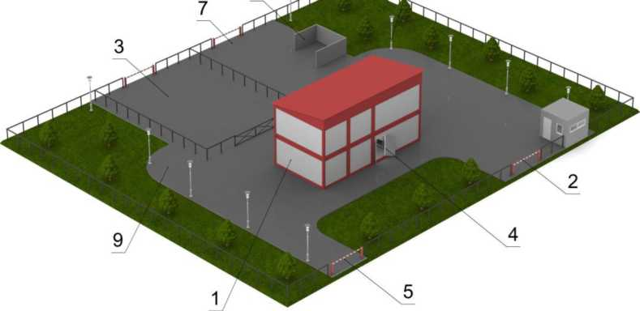

- Модульный мясной цех КОЛАКС
- Въезд транспорта
- Площадка для приема скота
- Место отгрузки готовой продукции
- Выезд транспорта
- Площадка для мусоросборников
- Въезд/выезд транспорта для сбора отходов
- Опоры осветительные
9.Люк сантехнический

Схема размещения и состав основного оборудования цеха:

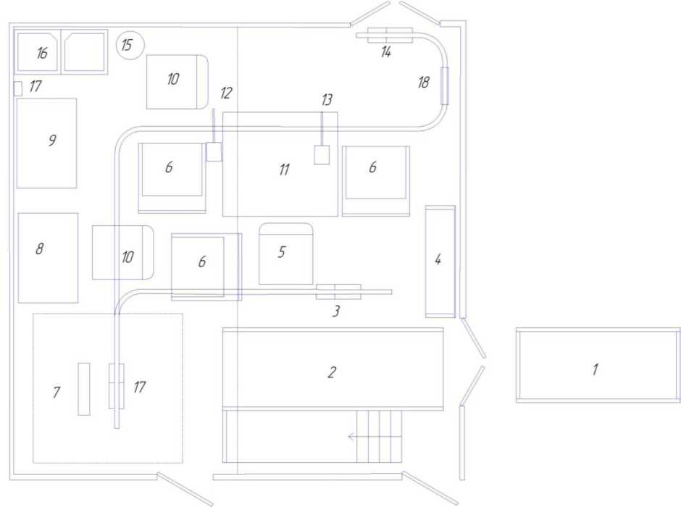

Состав основного оборудования:
1 | Весы для КРС
2 | Бокс убоя КРС и МРС
3 | Устройство посадки на путь
4 | Вешало для голов КРС и МРС
5 | Чан- тележка 200 л. Для сбора крови
6 | Площадка для зебеловки, нутровки, распила.
7 | Шкуросъёмный аппарат
8 | Стол для доскреба
9 | Стол технологический
10 | Тележка чан 200 л.
11 | Стол со склизом для нутровки
12 | Пила для распила грудины
13 | Пила для распила туши
14 | Тельфер гр.под. 500 кг.
15 | Водонагреватель
16 | Мойка двух гнездовая
17 | Тельфер гр. под. 1т.
18 | Весы подвесные

Параметр | Ед. изм. | Значение
1. Размеры (габаритные) | мм х мм х мм | 6000 х6000 х 6000
2. Вес | кг | 15000
3. Электроснабжение
Параметр | Ед. изм. | Значение
установленная мощность | кВт | 15
питающее напряжение | В | 220/380
электрическая сеть 5 проводная | L1, L2, L3, N, РЕ
4. Водоснабжение
качество подаваемой воды | В соответствии с СанПиН 2.1.4.1074-01
расход воды | м3/сутки | 2
давление подаваемой воды | атм | от 2 до 4
температура подаваемой воды | °С | не более 6
5. Канализация
расход стоков | м3/час | 2,3
6. Климатические условия эксплуатации
температура окружающей среды | °С | от - 45 до + 50
снеговая нагрузка | кг/м2 | 400

Данный проект был реализован во Владимирской области на базе ООО «Богдарня».
Стоимость цеха на складе в г. Москва: 7 500 000 руб.
Стоимость комплекса монтажных и пуско-наладочных работ: 1 125 000 руб.

Модуль убоя КРС
ООО НПО «Донец-Милам»
Адрес: Украина, 91020 г. Луганск, 2-й Ракетный пер., 7
Сайт: milam.com.ua
Тел: +38(0642)599-489

Технические характеристики:
Габаритные размеры модуля (ДхШхВ): 9000х2450х5500(2 модуля по 2750)
Средняя потребляемая мощность: 7 кВт/ч
Производительность: до 50 голов в смену.
Комплектация:
№ | Наименование | Ед. изм. | К-во
1 | Бокс оглушения КРС | шт. | 1
2 | Пандус откидной | шт. | 1
3 | Площадка наклонная КРС | шт. | 1
4 | Ограждение участка выпадения | шт. | 1
5 | Поддон приёма КРС | шт. | 1
6 | Площадка для бойца | шт. | 1
7 | Устройство поднятия на путь КРС | шт. | 1
8 | Стек оглушения КРС с блоком оглушения | шт. | 1
9 | Крюк КРС путовый с субхуком | шт. | 10
10 | Крюк КРС с субхуком | шт. | 50
11 | Площадка забеловки и перевешивания (подъемная) | шт. | 1
12 | Шкуросъем с площадками | шт. | 1
13 | Площадка нутровки | шт. | 1
14 | Перевешиватель КРС | шт. | 1
15 | Перевешиватель КРС с кареткой | шт. | 1
16 | Весы | шт. | 1
17 | Рукомойник бесконтактный | шт. | 2
18 | Стерилизатор ножей | шт. | 3
19 | Стерилизатор пилы | шт. | 1
20 | Подвесной путь КРС | м. | 13
21 | Тележка ТФ 100л | шт. | 2
22 | Пила КРС + балансир | шт. | 1
23 | Площадка распиловки подъемная | шт. | 1
24 | Водоотвод 500 | м. | 1
25 | Стек 500х200 | шт. | 1
26 | Канал щелевой | м. | 6
27 | Стек 150х150 | шт. | 2
28 | Тележка для ящиков | шт. | 2
29 | Шкаф для инструмента навесной 500х600х300 | шт. | 1
30 | Катушка со шлангом 8м | шт. | 1
31 | Стрелка | шт. | 1
32 | Распирательное устройство | шт. | 1
33 | Модуль 9 м (2 шт.). Включает: эл. разводку с щитовой, систему напольного водоотведения, вентиляцию, кондиционирование, отопление. Пол из нержавеющей стали. Тент, герметик, траверса. Сертифицирован | комплект | 1

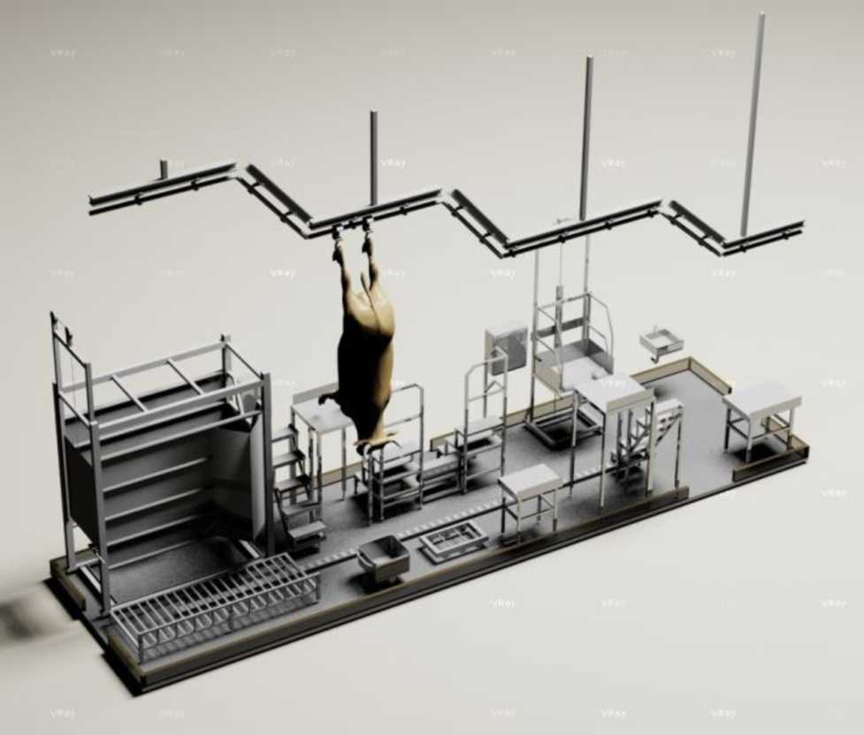

Стоимость: 4 362 020,00руб. РФ с НДС

Возможна поставка модуля укомплектованного согласно требованиям Халяль!

Пильнинский завод «Агропромсервис»
Адрес 607490, Нижегородская обл., г. Пильна, ул. Калинина, 74
тел +7 (83192) 5-26-13, 5-35-44, 5-35-77 , 5-35-92
http://www.agro-zavod.ru/ agro-zavod@mail.ru

Оборудование для убоя, переработки транспортировки Свиней и КРС
Наименование товара | Стоимость
Бокс оглушения скота саморазгружающийся В2-ФЭК-У с площадкой бойца (свиней и Крс) | 133 400р.
Центрифуга В2-ФОС 100 кг в час Очиститель центробежный для слизистых субпродуктов | 135 000р.
Центрифуга В2-ФОШ 100 кг в час Очиститель центробежный для шерстных субпродуктов | 135 000р.
Центрифуга Г6-ФЦС-У 400 кг в час Очиститель центробежный для слизистых субпродуктов | 220 000р.
Центрифуга Г6-ФЦШ-У 400 кг в час Очиститель центробежный для шерстных субпродуктов | 220 000р.
Стимулятор СКС-100 обескровливания скота , Улучшает качество мяса
Оглушение В2-ФОЭ-Щ Щипцы для электрооглушения скота со щипцами свиней, Крс Электрооглушающее устройство универсальное (можно В2-ФОЭ-С +Щ щипцы и стэк) | 37 000р.
Оглушение В2-ФОЭ-С Аппарат электрооглушения скота со стэком свиней, Крс -Электрооглушающее устройство универсальное (можно В2-ФОЭ-С +Щ щипцы и стэк) | 37 000р.
Оглушение В2-ФОЭ-С +Щ Щипцы и Апарат (стэк) для электрооглушения скота свиней, Крс Электрооглушающее устройство универсальное | 42 000р.
Горелка газовая для опалки туш свиней | 3 500р.
Горелка газовая для опалки туш свиней СПЕЦИАЛЬНАЯ
Кишок В2-ФОК-У Машина универсальная для обработки кишок
Площадка подъемно-опускная (2м.) В2-ФПП-2 | 101 000р.
Фаш Шкуросьемный агрегат универсальный | 88 000р.
Вешало для голов, ливера свиней и Крс ( под заказ нержавейка передвижное) | 6 500р.
Шпарчан (шпарильный чан) В2-ФЧС-1 до 200 кг, для ошпарки туш свиней облицовка нержавеющая сталь, двух валовый со встроенным сборником щетины, 70 бильных лопастей, макс. вес туши до 200 кг, производительность 12 - 20 свиней в час, электрический нагрев) | 400 000р.
Подвесной полосовой путь для мясокомбинатов и холодильников для транспортировки обрабатываемых туш - полутуш свиней и крупного рогатого скота , колбасных рам и другой тары по подвесным путям на мясоперерабатывающих комбинатах | 1 400р.
Стрелка переводная Г2-ФПС для полосового подвесного пути 1Л, 1П, 2Л, 2П, 3Л, 3П | 2 500р.
Кронштейн крепления H-250 подвесного полосового пути - Подвеска | 350р.
Кронштейн крепления H-350 подвесного полосового пути - Подвеска | 450р.
Полоса 12*65 ( 65*12) для монтажа подвесного полосового пути на мясокомбинатах | 475р.
Отвод 90 гадусов полосового пути | 950р.
Несущие конструкции для подвесного полосового пути
Троллей одинарный ТО-300 на пальцах, тарирован 3,3 кг, ролик 120 мм, крюк нержавеющий ,скоба цинк | 550р.
Троллей одинарный ТО-300 на пальцах без вертлюга , тарирован , ролик 120 мм, крюк нержавеющий ,скоба цинк | 520р.
Троллей одинарный ТО-300 на подшипниках, тарирован , ролик 120 мм, крюк нержавеющий ,скоба цинк | 630р.
Троллей двойной на подшипниках ТД-500 предназначен для передвижения мясных туш , подвесных колбасных рам и другой тары по подвесным путям на мясоперерабатывающих комбинатах | 1 800р.
Троллей одинарный ТО-300У на пальцах или подшипниках , тарирован , ролик 120 мм, крюк нержав ,скоба цинк УСИЛЕННЫЙ для использования на шкуросъемных агрегатах | 1 000р.
Троллей посадочный для полосового пути с путовой цепью для КРС и свиней предназначен для посадки туш на подвесной путь | 1 500р.
Ролик троллея одинарного на пальцах | 220р.
Ролик троллея одинарного и двойного на подшипниках | 350р.
Крюк скользящий для перевозки туш и полутуш (скоба еврокрюк скользящая для трубчатого пути) | 350р.
Крюк скользящий с боковым зацепом для перевозки туш и полутуш (скоба еврокрюк скользящая для трубчатого пути) | 370р.
Крюк скользящий с боковым зацепом Усиленный нагрузка 1250 кг для перевозки туш и полутуш (скоба еврокрюк скользящая для трубчатого пути) (копия) | 750р.
Крюк скоба роликовая для трубчатого пути стальная, Крюк нержавеющий | 550р.
Крюк скоба роликовая Усиленная для трубчатого пути стальная, Крюк нержавеющий | 650р.
Крюк скоба роликовая алюминиевая для перевозки туш свиней | 950р.
Бугель Пута с цепью ( посадочный крюк троллей) трубчатого пути для баранов, свиней, крс с тарелкой и цепью (Путовая цепь, путо для свиней и КРС) | 1 500р.
Бугель автоматический Пута с цепью ( посадочный крюк троллей) трубчатого пути для баранов, свиней, крс с автоматической отцепкой (Путовая цепь, путо для свиней и КРС) | 1 850р.
Бугель Пута с цепью ( посадочный крюк троллей) трубчатого пути для баранов, свиней, крс с кольцом на конце цепи | 1 300р.
Бугель автоматический с роликом Пута с цепью ( посадочный крюк троллей с роликом) трубчатого пути для баранов, свиней, крс с автоматической отцепкой (Путовая цепь, путо для свиней и КРС) | 2 000р.
Бугель автоматический Пута с цепью с боковым зацепом ( посадочный крюк троллей) трубчатого пути для баранов, свиней, крс с автоматической отцепкой (Путовая цепь, путо для свиней и КРС) | 1 900р.
Подвесной трубчатый путь с кронштейнами для мясокомбинатов холодильник | 0р.
Отвод 90 градусов под трубу 60мм | 1 185р.
Отвод 28 градусов под трубу 60мм | 1 150р.
Отвод 90 градусов под трубу 60мм S- образный | 1 541р.
Труба 60 мм стенка 3,5 мм | 978р.
Кронштейн подвеска трубчатого пути h=200 мм | 575р.
Кронштейн подвеска трубчатого пути h=150 мм | 518р.
Стрелка поворотная стальная для трубчатого пути | 10 925р.
Стрелка поворотная стальная на 4 направления для трубчатого пути | 34 730р.
Стрелка перекидная стальная для трубчатого пути | 10 264р.
Рука подъемная с карданом L = 3300 мм | 9 775р.
Рука подъемная с шарниром L = 3300 мм | 8 625р.
Соединитель труб ф 60мм | 460р.
Соединитель швеллера №10 | 690р.
Телескоп L = 1200 - 1600 мм | 10 580р.
Наконечник телескопа | 604р.
Шарнир вертикальный (горизонтальный) | 2 530р.
Ласточкин хвост | 3 019р.
Разнога распорка для КРС и свиней нержавеющая | 550р.
Разнога распорка для КРС и свиней оцинкованная | 250р.
Разнога распорка для КРС и свиней стальная | 220р.
Крюк для мяса и ливера | 75р.
Пута для КРС и Свиней (Путовая цепь, путо для свиней и КРС) | 500р.
Инвентарь и расходные материалы для цехов мясопереработки, убоя, колбасных изделий
Крюк для мяса и ливера, Троллей, Скользящий Еврокрюк, Елка для мяса
Тележка-чан для фарша 100, 200, 300 литров чебурашка нержавейка, ковшовая рикша 250 литров , грузовая ТГ-800, для колбасных ящиков
Емкость для сбора крови , изготовление емкостей по чертежам
Чан для выворачивания кишок,
Рама колбасная нерж Z и H образная, Рамы для Коптильных и Варочных
Столы для рыбопереработывающей и мясной промышленности стол технологический, опалки конечностей, вязки колбас, обвалочно жиловочный
Кольчужные перчатки и фартуки из нержавеющей стали 3-х и 5-ти палые, многих размеров,
Ножи для Блокорезок Ножи к Блокорезкам,
Шпигорезные ножи для Шпигорезок ,
Ножи и решетки для волчков, куттеров, общепитовских и домашних мясорубок
Ножи дисковые разных диаметров и размеров для пил разделки птицы и кроликов или линии разделки на птицефабриках,
Ленточные полотна для мяса, рыбы, птицы и костей,
Пресс формы для мяса и ветчин разных размеров,
Ящики для мяса и мясных полуфабрикатов (мясной) для ливера,
Алюминиевая колбасная палка для рам камер копчения,
Иглы для всех видов инъекторов – производство иглы к многоигольчатым инъекторам производства предприятий России и Европы,
Ножевой боенский инструмент ножи для разделки обвалки мяса, птицы, рыбы

